Ragadozók II. rész, Az éjszaka urai

A természet örök élet-halál harca nem ér véget napnyugtakor, csak éppen a szereplők változnak. Az ölyvek és karvalyok helyét a nesztelenül suhanó éjszakai vadászok, a baglyok veszik át.
Sorozatunk következő részében azokat a bagolyféléket mutatjuk be, amelyeket éles szemmel és persze némi szerencsével akár saját kertünk fáin is megpillanthatunk.

Erdei fülesbagoly
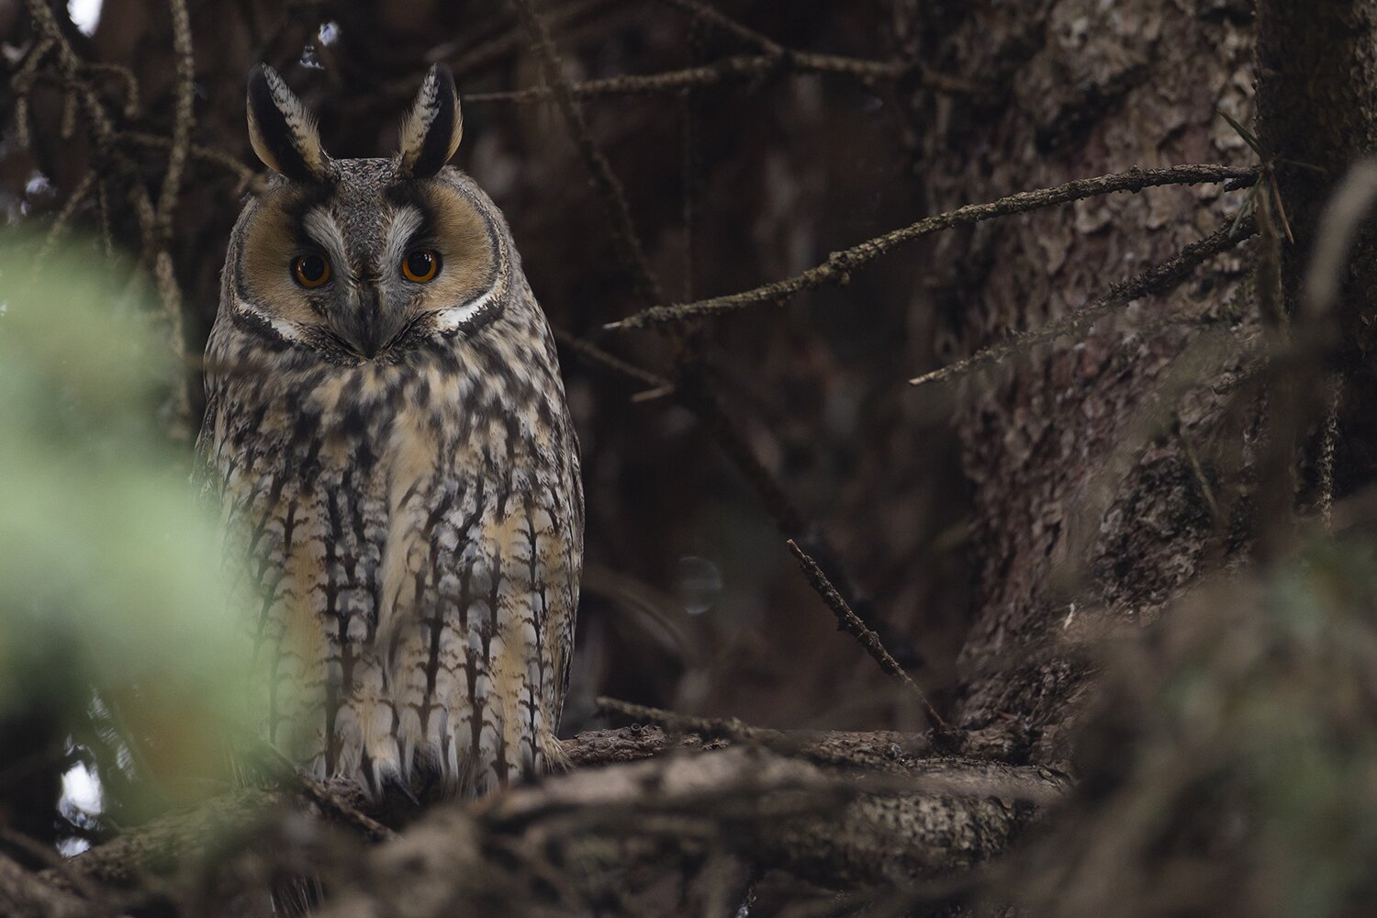

Leggyakoribb hazai bagolyfajunk. Közepes méretű, tollfülei hosszúak. A múlt század első felében a varjak vadászata során sok fészekaljat kilőttek, mivel fészket nem épít, gyakran foglalja el az elhagyott varjúfészkeket költésre. Hazai állománya stabil, de a varjútelepek növelésével növelhető az erdei fülesbagoly állomány is.
Előszeretettel foglalják el költőhelyül a varjak fészkeit. Szarkák, vetési és dolmányos varjak fészkein költ, de ragadozó madarak gallyfészkében is előfordul, hogy megtelepszik, kivételesen pedig a talajon is költhet. Hazánkban általánosan elterjedt, de neve ellenére a magasan fekvő, zárt erdőket elkerüli. A kis erdőfoltokat, a folyók ártereit, a parkokat, öreg temetőket kedveli. Évente egyszer költ, viszonylag korán, már márciusban teljes a fészekalja. Ha a fészekalja esetleg elpusztul később is költ. Egy átlagos fészekalj 5-6 tojásból áll. A tojó az első tojás lerakása után azonnal kotlani kezd, így a fiókák között rendre egy-egy nap korkülönbség van. 27-28 napig kotlik, csak késő este jön ki a fészekből, hogy a tollait rendbe szedje. Az eleséget a hím hordja. A hím csak a táplálékszerzésben segíti a tojót a költésben. A fiókák még jóval röpképességük előtt elhagyják a fészket, és a közeli fákon üldögélnek. Ebben az időszakban a fiókákra számos ragadozó jelent veszélyt (róka, nyest, héja és egerészölyv). Este panaszos, síró hívóhangjukkal jelzik hollétüket. Ez a hangos, elnyújtott és magas „pí-í” a tavaszi, nyári esték (májustól augusztus végéig) jellemző hangjainak egyike; akár egy km-ről is hallható. A fiókák akár egész este vijjoghatnak. Egy hónapos koruk után tanulnak meg repülni, ami után szüleik egy ideig még etetik őket.
A kifejlett bagoly rágcsálókra vadászik nyílt területeken. Kedvence a mezei pocok. Havas teleken több madarat is megfog — főleg verebeket. Lesőhelyről csap le zsákmányára, de éjszaka hallás után is vadászik. Október végén, novemberben kisebb-nagyobb csoportokban 8–10, de néha akár 80–100 példány is együtt tölti a napot. Nyugodtan pihennek tűlevelűeken, gyakran városok, falvak belterületén álló lucfenyőkön. Ha nem zavarják őket, évről évre felkeresik e helyeket. A hímek párzási időben a nappalt a fészek közelében töltik fákon vagy bokrokon, ahonnan szemmel tudják tartani a fészket is. Néha csupán embermagasságban ül, és ha úgy haladunk el mellette, hogy azt hiszi, nem vettük észre, nem repül el, csak nagy szemével kíséri minden mozdulatunkat. A telelő csoport a tél végéig, március elejéig marad együtt, majd párokra bomlik.
Éjszaka a sötét, nappal pedig kiváló rejtőszíne nehezíti észrevételét, de kellő körültekintéssel napközbeni erdei séták során megláthatjuk a fák ágain pihenő fülesbaglyot.
Közepes nagyságú bagoly: testhossza 35–40 centiméter, szárnyfesztávja 90–100 centiméter, testtömege pedig 220–435 gramm közötti. Jól látható tollfülekkel és nagy, narancsvörös szemekkel rendelkezik. A hím, a tojó és a fiatalok hasonló színezetűek.
Hazai állománya 6500-12000 párra ehető.
Több pár is fészkel a Páty környéki erdőterületeken és facsoportokban.
Védett! Természetvédelmi értéke 50.000 Ft.

Macskabagoly

Közepes nagyságú. Tollfülei nincsenek. Két színváltozata fordul elő, a szürke, amely gyakoribb, valamint a vöröses. Éjjel aktív. Írisze sötét színű. Jellegzetes, kísérteties huhogó hangját sötétedés után hallatja. Tápláléka igen változatos. A kisemlősök közül elsősorban erdei egeret és erdei pockot fogyaszt, de más pockokat, cickányokat, peléket, madarakat is szívesen elejt.
Tömzsi testfelépítésű, hosszúsága 37-39 centiméter, szárnyfesztávja 81–96 centiméter, a testtömege pedig 360–650 gramm. A tojó nagyobb, mint a hím. Nagy, kerek fejéről hiányzanak a tollfülek, a pofalemez, amely körülveszi a sötétbarna szemeket, nagyjából lapos és egyenes.

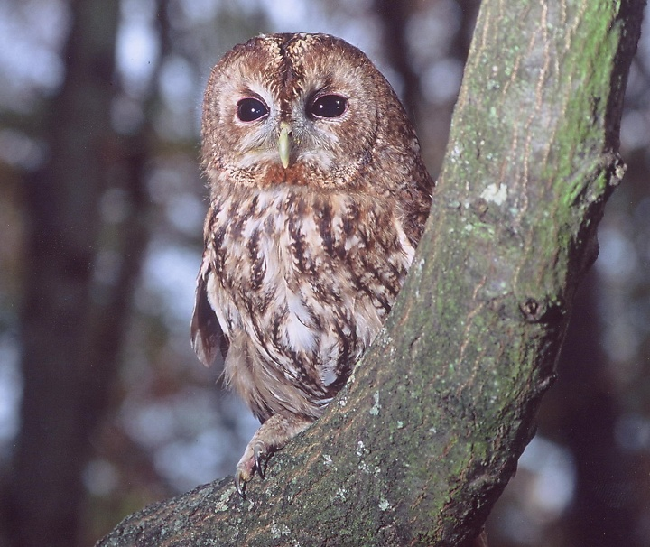
Rendszerint odúban költ, de tornyokban, padlásokon és gallyfészkekben is előfordulhat fészkelése. Elegyes erdőkben, parkokban, temetőkben, ártéri ligeterdőkben él, ahol megfelelő méretű odvas fát talál költőhelyül. Elfoglalja a mesterséges költőládákat is, mellyel segíthetjük a megtelepedését és állományának növelését. Évente egy alkalommal költ, de annak meghiúsulása esetén pótköltésbe kezdhet. A fészekalj nagysága 3-5 tojásból áll, melyeken a tojó kotlik, a hím a táplálékot hordja. A fiókák 35–39 naposan már elhagyják fészküket, bár még röpképtelenek. Emiatt a fiókák még vagy tíz napig, amíg ki nem nő a repüléshez való tollazatuk, a fészek közelében lévő ágon tartózkodnak. Ezek után a szülők még 2–3 hónapig gondozzák a fiókákat, aztán augusztus és november között a fiatal macskabaglyok elhagyják szüleik területét, hogy saját területet és párt keressenek. Területük állandó, nagyságát nem növelik, de vehemensen védik.
Habár sokan úgy gondolják, hogy a bagoly éjjeli látása kitűnő, valójában a recehártyája nem érzékenyebb az emberénél. A macskabaglyot inkább az aszimmetrikusan elhelyezkedő fülei segítik a vadászatban. Mivel éjszaka tevékeny, és nyávogásra emlékeztető hangot ad ki, az emberek a macskabaglyot sokáig társították a balszerencsével és a halállal, ahogy a kuvikot is, ezért évszázadokon át üldözték, irtották e fajok példányait.
Hazai fészkelő állománya 5000-8000 párra tehető.
Több pár is fészkel a Páty és Budakeszi közötti erdőterületen és jelentős állománnyal rendelkezik a Pilisi parkerdő területén.
Védett! Természetvédelmi értéke 50.000 Ft.

Uhu
A legnagyobb termetű bagolyfaj. Hazai állománya jelenleg növekszik, néhány évtizeddel ezelőtt alig volt néhány ismert költőpár, s több, korábban ismert klasszikus költőhelyéről is eltűnt. Mára legtöbb régi költőhelyén ismét megjelent. Tápláléka nagyon sokrétű, de az emlősök közül mára a vándorpatkány vált leggyakoribb zsákmányállatává. A korábban gyakori mezei hörcsög és annak zsákmányolása, napjainkra a negyedére esett vissza. Madárfajok tekintetében a vadászterületén fellelhető fajok récenagyságig szerepelnek. A hazai bagolyfajok mindegyikét zsákmányolja. Hatalmas mérete és ereje révén nyulakat, rókákat vagy akár őzgidákat is el tud ejteni.
Változatos költőhelyeket használ, de leggyakrabban működő vagy felhagyott kőbányákban, sziklafalakon, ritkábban ragadozó madarak és fekete gólya elhagyott fészkében költ. Évente egy fészekaljat nevel, melyek 1-4 fiókából állnak. A fészken 34 napig kotlik. A fiókák fészeklakók, 7 hetesen válnak röpképessé. Territoriális madár, éjjel magas fák csúcsán vagy kiemelkedő pontokon erőteljes huhogással jelzi a területét. Az idős párok meglehetősen területhűek, egész évben a fészkelőhely közelében maradnak, a fiatal egyedek kóborolnak. Alapvetően magányosan élnek, párjukkal csak a költési időszakra állnak össze, azonban állandó párt választanak maguknak, így évről évre ugyanaz a pár áll össze felnevelni a fészekaljakat. A fiatal madarak 2-3 évesen költenek először.
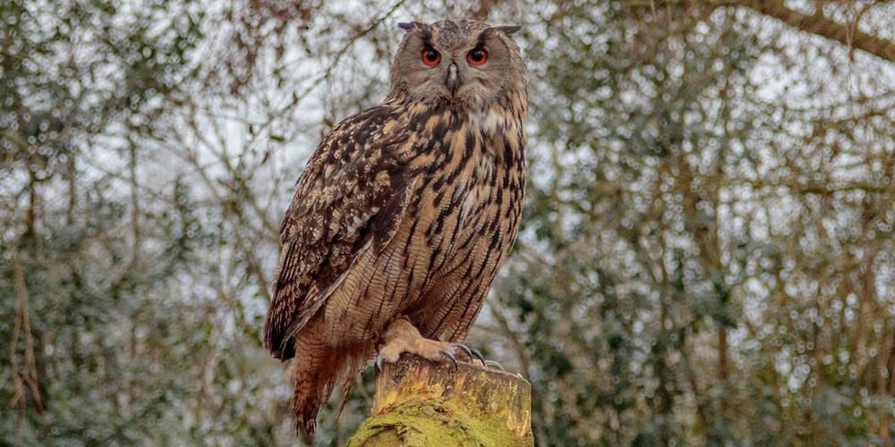
Környezetük változására érzékenyen reagálnak, élelemhiány esetén csökken a párzási kedvük és később kezdenek költeni.
Az uhu magassága elérheti a 75 cm-t is, szárnyfesztávja 160-190 cm közötti. A tojók nagyobbak és nehezebbek a hímeknél, a hímek tömege 1500-3000 gramm közötti a tojóké elérheti, akár meg is haladhatja a 4000 grammot.
Ritka madárfajta, csekély az esélye, hogy a természetben találkozzunk vele. Magyarországon kb. 70-80 pár költ. Madárszakértők valószínűnek tartják, hogy a Budakeszi környéki erdőkben is költ egy pár. Esetenként portyázik a pátyi éjszakában is.
Fokozottan védett! Természetvédelmi értéke 500.000 Ft.

Kuvik
Gyakori bagolyfajunk, főleg az alföldi tanyasi és mezőgazdasági területeken. Speciális mesterséges odúk kihelyezésével segíthetjük állományának növekedését. Részben nappal is aktív, ezért gyakrabban látni, mint a többi bagolyfajt. Röpte hullámzó, harkályszerű. Ha megzavarják, izgalmában le-fel billegeti magát. Főleg kisemlősöket és énekesmadarakat fogyaszt, de kisebb hüllőket, kétéltűeket és rovarokat is elkap. Zsákmányát a földön kapja el, üregekben, odúkban élelmet tartalékol.
Leggyakrabban az alföldi tanyás térségekben kerülhet szem elé, ahol padlásokon, állattartó épületek tetőterében költ. A zárt erdőket elkerüli. A mezőgazdaság átalakulása, a tanyák csökkenése, az állattartás visszaszorulása miatt élőhelye szűkül. Élőhelyéből adódik, hogy kedveli az ember alkotta vidéki környezetet. Évente egyszer költ, de annak sikertelensége esetén pótköltésbe kezdhet. Általában 3-5 tojást rak, fészket nem épít. A hím csak a táplálék megszerzésében segíti a tojót a költés során. Monogám és hűséges, a párok egész életükben együtt maradnak.
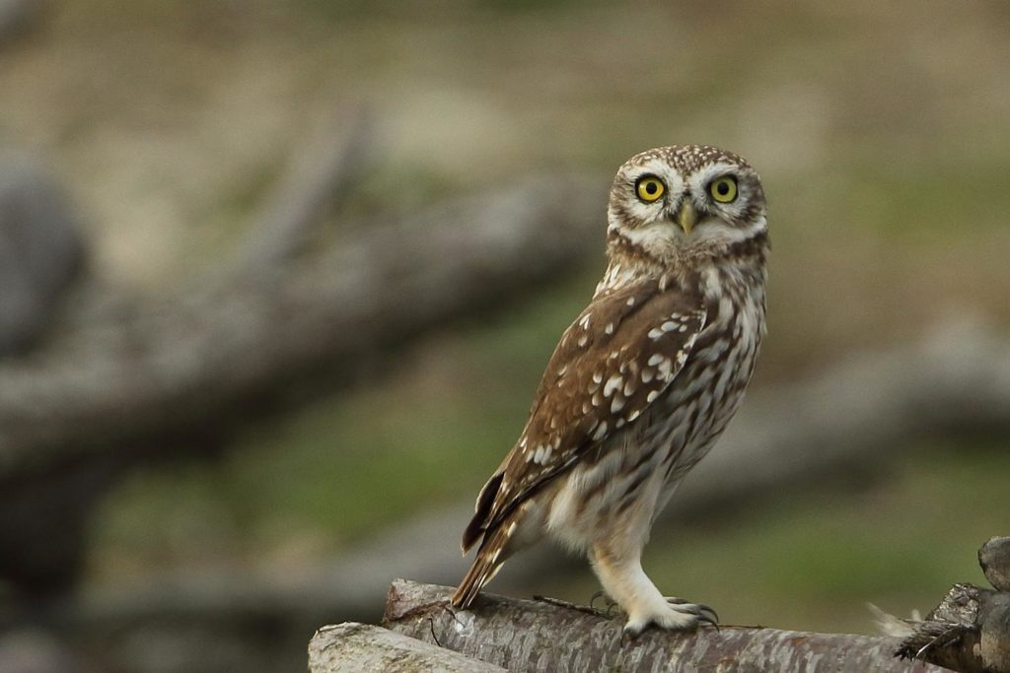
Kis termetű madár, testhossza 20-25 cm, szárnyfesztávja 55-60 cm.
Pátyon az elmúlt években nem figyeltek meg fészkelő kuvikokat, de bejár a településre. Fészkelő párokat Budakeszi és Biatorbágy környékén tartanak nyilván. Hazai állománya 1500-2500 párra tehető.
Fokozottan védett! Természetvédelmi értéke 100.000 Ft.

Óvjuk, védjük a madarakat, hiszen ökológiai szempontból kiemelt jelentőségű valamennyi faj és azok valamennyi egyedének fennmaradása! Ha sérült, bajba jutott madarat észlelünk értesítsük az adott területen működő madármentő szervezeteket. A Magyar Madártani és Természetvédelmi Egyesület honlapján https://www.mme.hu/ a „madárbarát/madármentés” rovatban megtalálhatóak az országban működő madármentő szervezetek. A Duna-Ipoly Nemzetipark Igazgatóság munkatársai szintén készséggel segítenek madármentés tárgykörben a +36-1-200-4033 telefonszámon. Keressük őket bizalommal!

